PROCESSO CEE | 599/2001 – Reautuado em 05/05/14
INTERESSADAS | USP / Escola de Engenharia de São Carlos
ASSUNTO | Renovação do Reconhecimento do Curso de Engenharia Elétrica com ênfase em Eletrônica
RELATORA | Consª Maria Cristina Barbosa Storopoli
PARECER CEE | Nº 310/2014 CES “D” Aprovado em 01/10/2014  Comunicado ao Pleno em 08/10/2014

CONSELHO PLENO

1. RELATÓRIO
1.1 HISTÓRICO

O Pró-Reitor da Universidade de São Paulo encaminha a este Conselho, pelo Ofício PRG/A/09/2014, protocolado em 14/04/2014, os documentos, para Renovação do Reconhecimento do Curso de Engenharia Elétrica com ênfase em Eletrônica, oferecido pela Escola de Engenharia de São Carlos dessa Universidade, nos termos da Deliberação CEE Nº 99/2010.
Nos termos da norma em epígrafe, o pedido de renovação do reconhecimento de cursos de IES jurisdicionadas ao CEE deve ser acompanhado de Relatório Síntese, conforme anexo da Deliberação CEE nº 99/2010.
Para emissão de Parecer técnico foi disponibilizado CD (compact disc) com arquivos eletrônicos contendo dados previstos no art. 3º da Del. CEE N.º 99/2010.

1.2 APRECIAÇÃO

- Criação: Portaria nº 987/69;
- Funcionamento: Decreto nº 69.207/71;
- Alteração de denominação: Resolução nº 199/73;
- Reconhecimento: Decreto nº 75.448/75, de 06.03.1975;
- Renovação do Reconhecimento: Portaria CEE/GP nº 574/2008, de 13/11/2008, por 5 anos.
Coordenador do Curso: Homero Schiabel, Graduado em Engenharia Elétrica, Mestre em Engenharia Elétrica e Doutor em Física pela USP
Horários de funcionamento: Período Integral, das 7h20 às 18h00, de segunda a sexta-feira.
Duração da hora/aula: 60 minutos.
Carga horária total do Curso: 3.855 horas, retificado posteriormente por manifestação da IES para 3.748,5 horas.
Número de vagas oferecidas, por período: 50 vagas por ano, período integral.
Tempo mínimo para integralização: 8 semestres.
Tempo máximo para integralização: 18 semestres.
Caracterização da infraestrutura física da Instituição reservada ao Curso:

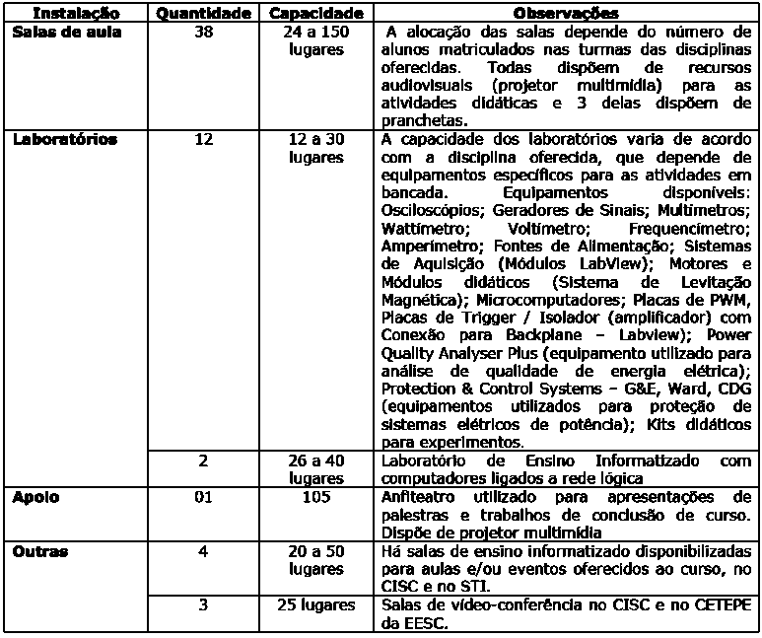

Biblioteca:

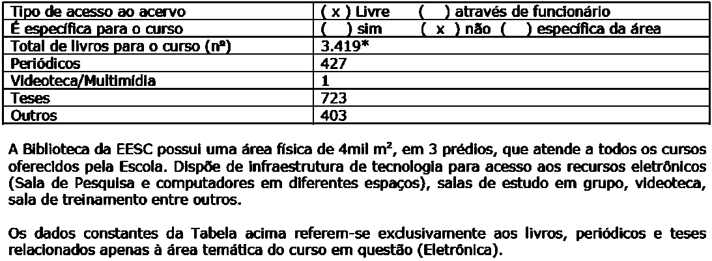
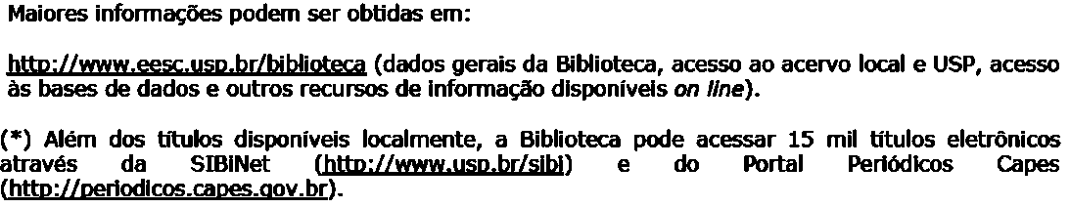

Corpo Docente:
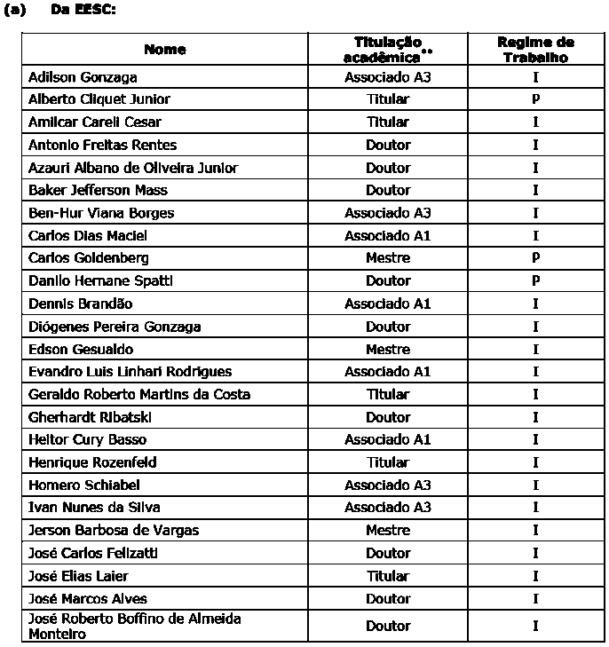
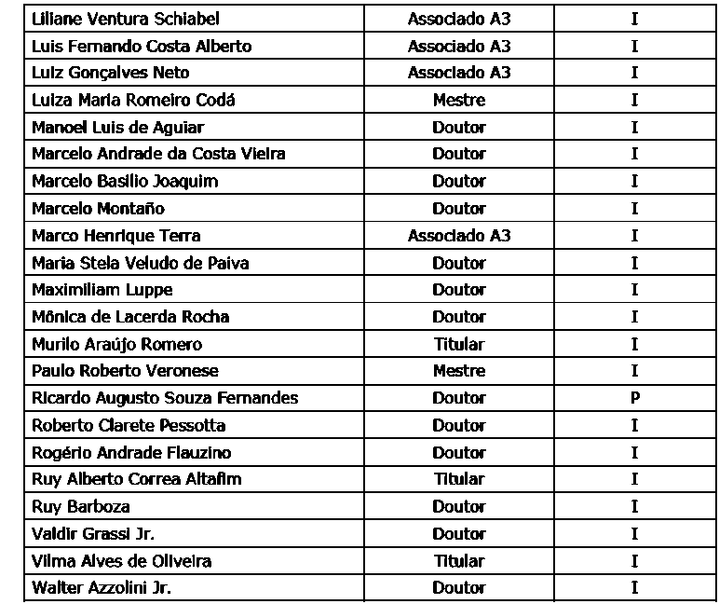

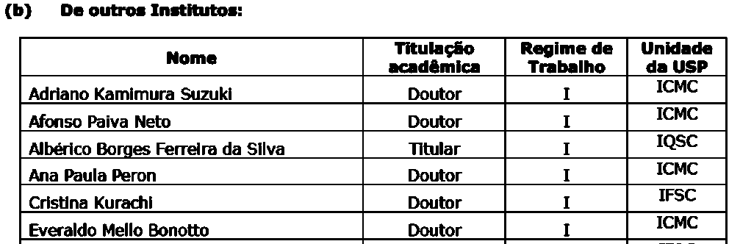
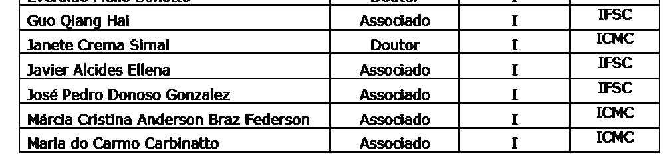
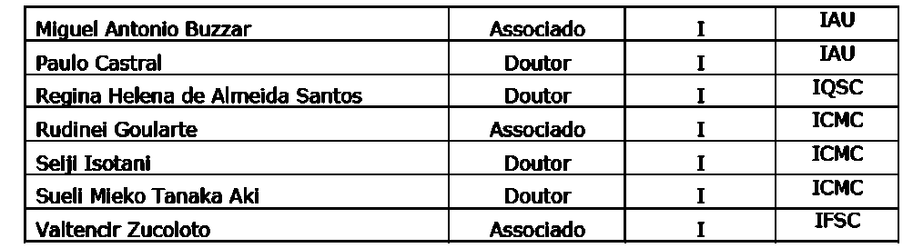
Docentes segundo a titulação para o Curso de Bacharelado e/ou de Licenciatura (Deliberação CEE55/06):

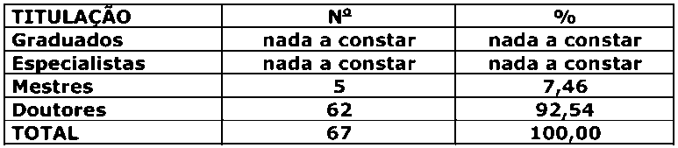

Corpo técnico disponível para o Curso:
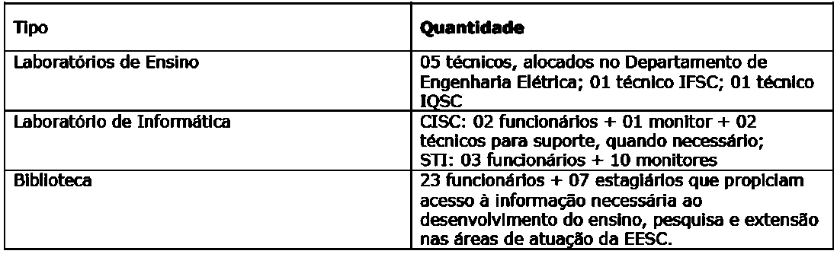

Demanda do Curso nos últimos processos seletivos, desde o último Reconhecimento (últimos 5 anos):

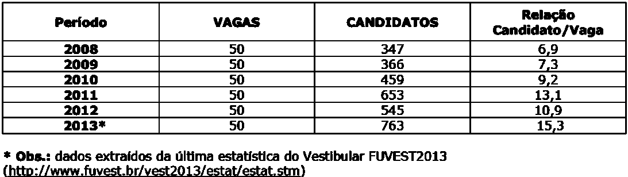

Demonstrativo de alunos matriculados e formados no Curso desde o último Reconhecimento, por semestre.

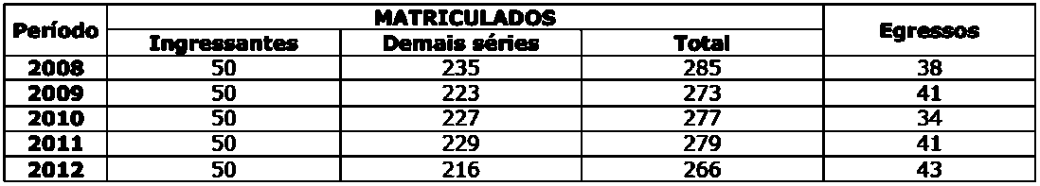
Matriz curricular do Curso, contendo distribuição de disciplinas por período.

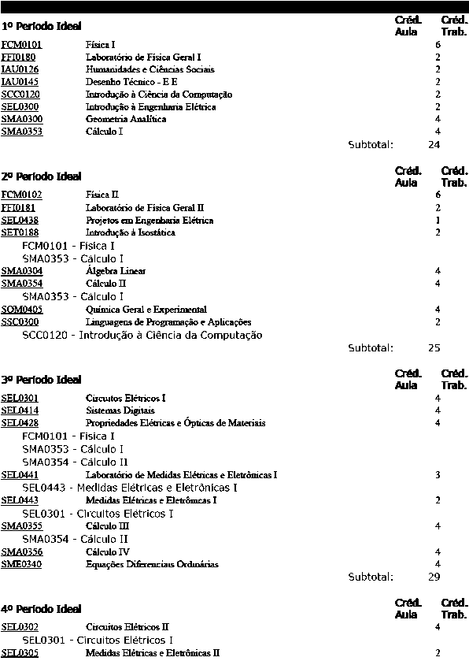
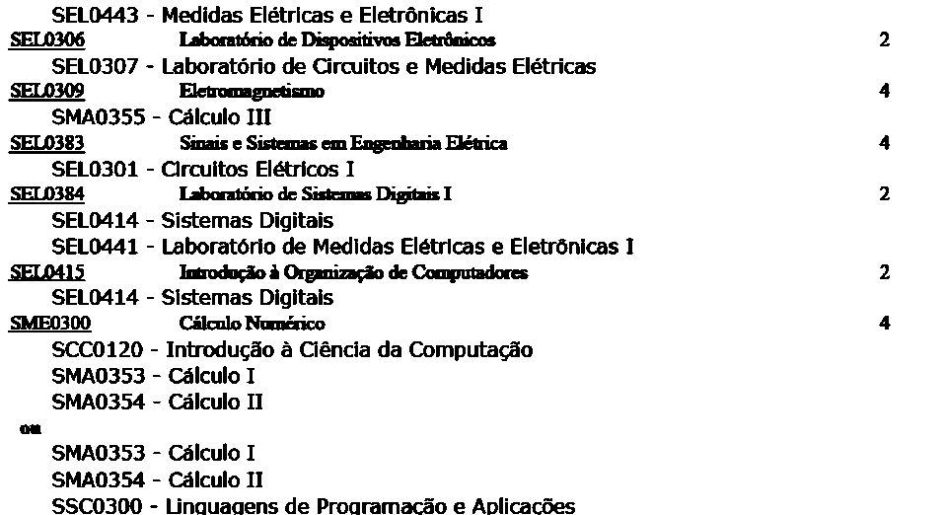
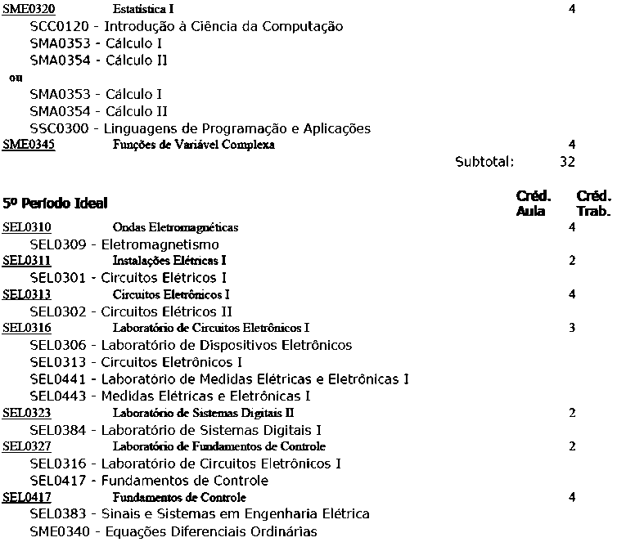
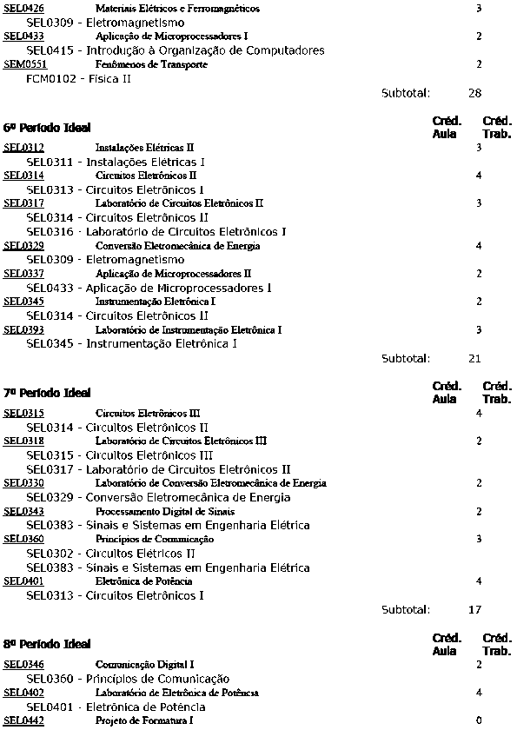

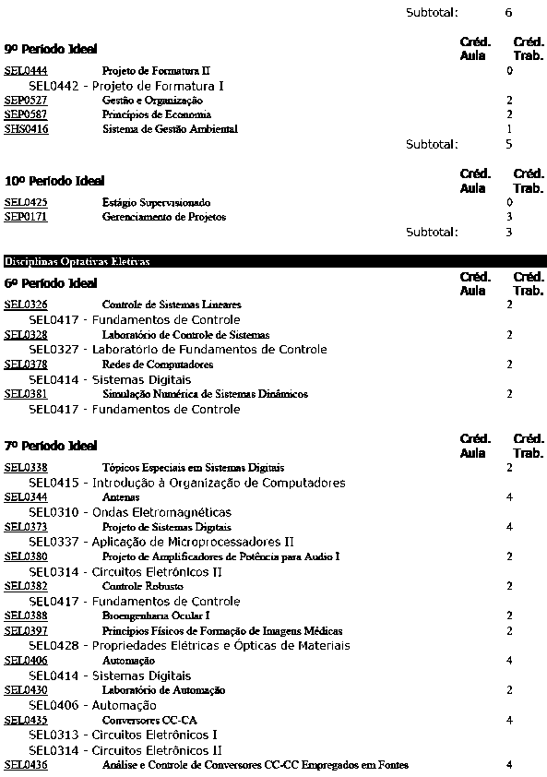
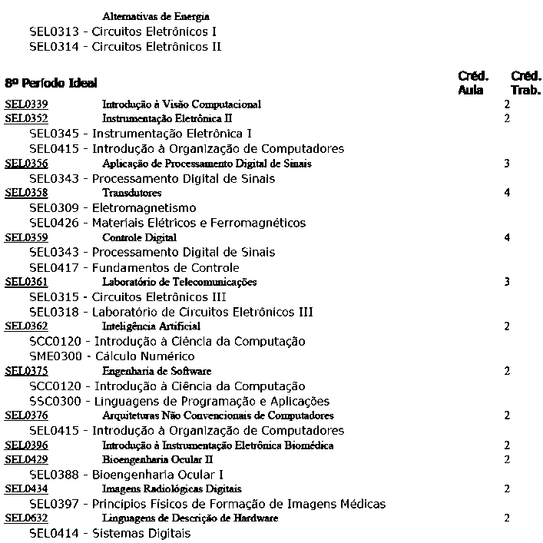
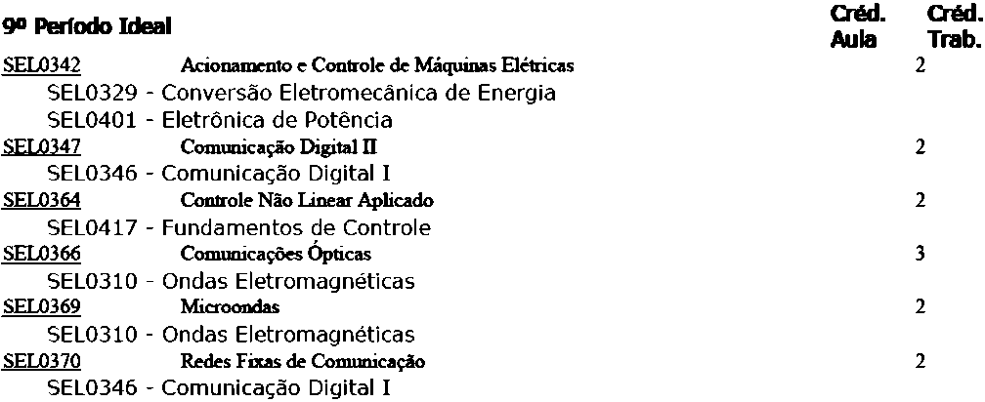
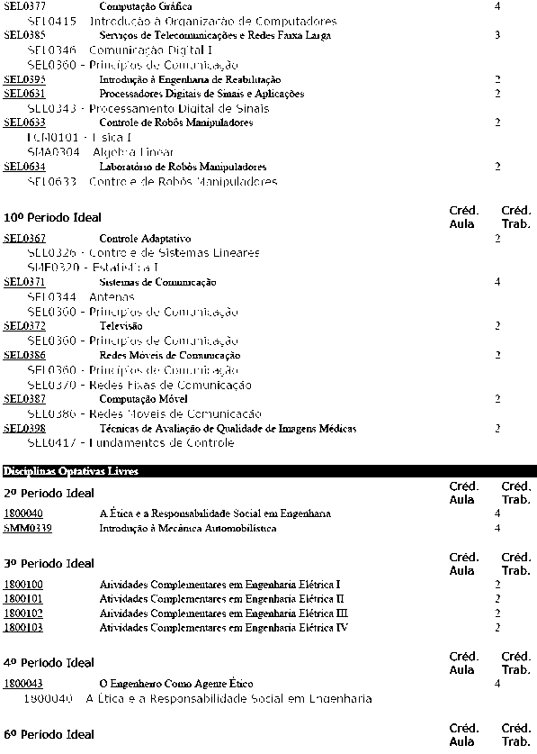
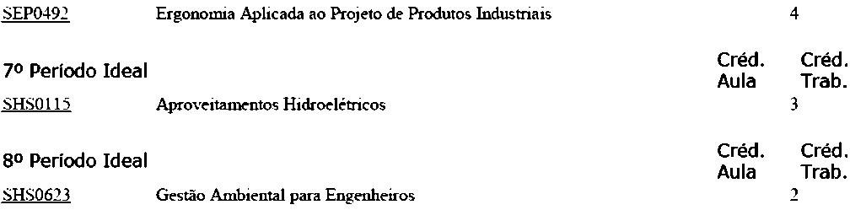
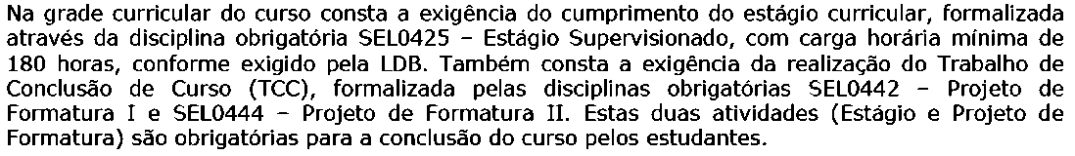

Segundo a Assistência Técnica deste Conselho, a estrutura curricular do Curso de Engenharia Elétrica – ênfase em Eletrônica, oferecido pela Escola de Engenharia de São Carlos – USP, atende a:
Resolução Nº 2, de 18 de Junho de 2007, que dispõe sobre carga horária mínima e procedimentos relativos à integralização e duração dos cursos de graduação, bacharelados, na modalidade presencial.
Resolução Nº 3, de 2 de julho de 2007, que dispõe sobre procedimentos a serem adotados quanto ao conceito de hora-aula, e da outras providências.
A comissão de Especialistas que realizou visita in loco, Professores Doutores Ronaldo Willian Reis e Rodrigo Cutri, designada para elaboração do Relatório circunstanciado assim se manifestou:
“Não se recomenda a renovação do reconhecimento do curso até que sejam observados os ajustes necessários ao pleno atendimento da legislação pertinente, no tocante a carga horária mínima do curso”.
Tendo em vista a manifestação dos Especialistas, a Douta Presidência da CES baixou Diligência pelo Ofício CES nº 264/2014 de 25/06/2014, para ciência e manifestação da Instituição.

Em resposta assim se manifestou a Instituição:
“Na USP a hora-aula é de 60 minutos. Algumas unidades, por motivos pedagógicos, interrompem a aula após 50 minutos, retornando a atividade 10 minutos após. Nessas Unidades esses 10 minutos são compensados pelo fato de, no cálculo do total de horas, serem utilizadas 15 semanas por semestre quando na realidade para 200 dias letivos são de 17 a 18 aulas por semestre.
Por esse motivo, consideramos que o cálculo apresentado (3855 créditos) corresponde efetivamente ao total de horas do curso, em consonância com o que aponta a Pró-reitoria de Graduação da USP.
Ainda assim, considerando o que foi exposto acima, o número médio de semanas reais no semestre é de 17. Se tomarmos, então, este número de semanas para efeito de verificação da quantidade de horas reais do curso, cada crédito-aula real deve ser multiplicado por 17 e não por 15, levando os números reais para os seguintes – mesmo tomando-se aulas com duração de 50 min, como sinalizado pelos pareceristas:
Horas reais: (3855/15) x (5/6) x 17 = 3640,8 h
o que mostra que o resultado do cálculo atende a legislação referente aos cursos de Engenharia no que tange ao número exigido de 3600 horas. Além disso, deve-se ponderar que o crédito-trabalho refere de fato a 2 horas semanais (120 e não 100 min), totalizando h-a conforme exposto no Projeto Pedagógico. Com esta consideração, os cálculos acima são refeitos para os seguintes:
Horas reais: [(3855 – 570)/15] x (5/6) x 17 + (570/15) x 17 = 3748,5 h”.

2. CONCLUSÃO
Aprova-se, com fundamento na Deliberação nº 99/2010, o pedido de Renovação do Reconhecimento do Curso de Engenharia Elétrica com ênfase em Eletrônica, oferecido pela Escola de Engenharia de São Carlos, da Universidade de São Paulo - USP, pelo prazo de cinco anos.
A presente renovação do reconhecimento tornar-se-á efetiva por ato próprio deste Conselho, após homologação deste Parecer pela Secretaria de Estado da Educação.
São Paulo, 29 de setembro de 2014.

a) Consª Maria Cristrina Barbosa Storopoli
Relatora

3. DECISÃO DA CÂMARA
A CÂMARA DE EDUCAÇÃO SUPERIOR adota, como seu Parecer, o Voto da Relatora.
Presentes os Conselheiros: Bernardete Angelina Gatti, João Cardoso Palma Filho, Márcio Cardim, Maria Cristina Barbosa Storopoli, Maria Elisa Ehrhardt Carbonari, Maria Helena Guimarães de Castro, Nina Beatriz Stocco Ranieri e Rose Neubauer.
Sala da Câmara de Educação Superior, em 01 de outubro de 2014.

a) Consª Rose Neubauer
Presidente

DELIBERAÇÃO PLENÁRIA

O CONSELHO ESTADUAL DE EDUCAÇÃO toma conhecimento, da decisão da Câmara de Educação Superior, nos termos do Voto da Relatora.
Sala “Carlos Pasquale”, em 08 de outubro de 2014.

Cons. Francisco José Carbonari

Presidente

PARECER CEE Nº 310/14 – Publicado no DOE em 10/10/2014 - Seção I - Página 49

Res SEE de 17/10/14, public. em 18/10/14 - Seção I - Página 40

Portaria CEE GP n° 403/14, public. em 21/10/14 - Seção I - Página 36

